ЕРЕМИНСКИЙ ВЕСТНИК
Администрации 28 декабря 2022г
Ереминского сельсовета среда
Кыштовского района №66
и Совета депутатов
Ереминского сельсовета
Ереминский вестник основан
25 апреля 2008 года Бесплатный
_____________________________________________________________________________

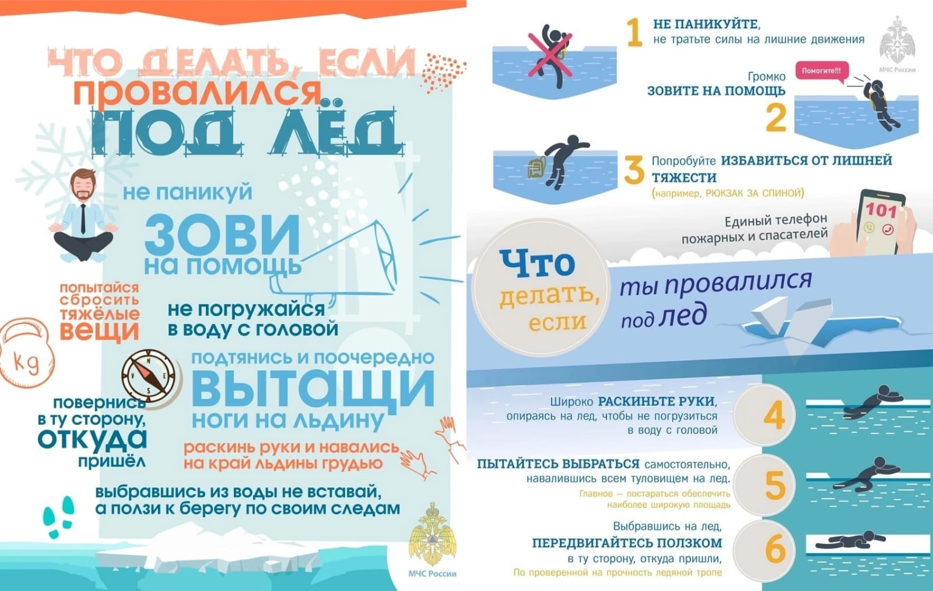

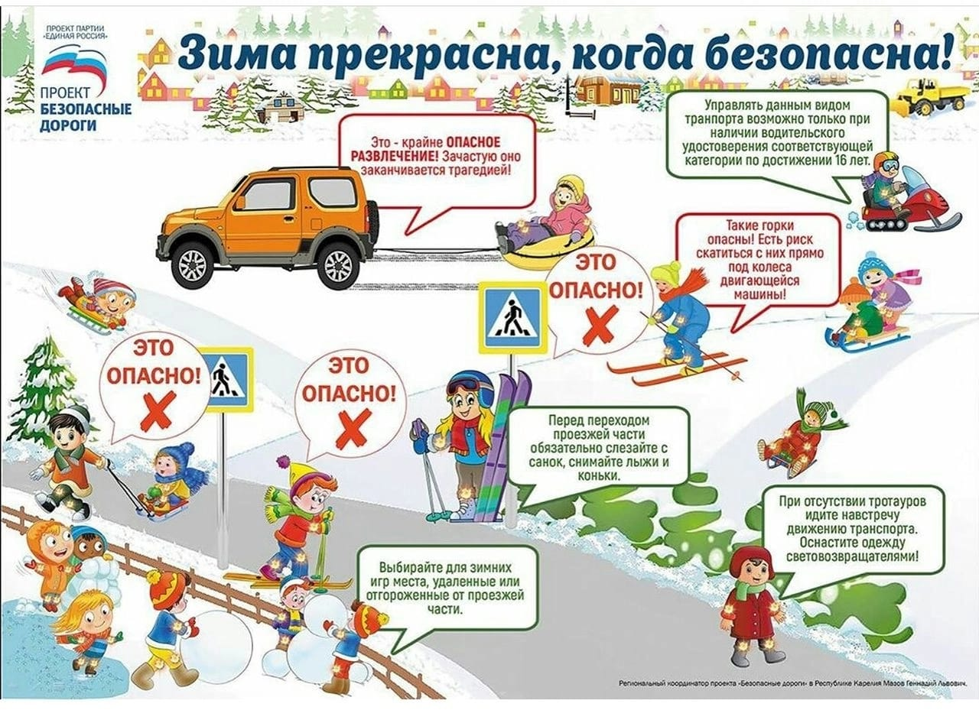

_____________________________________________________________________
Ереминский Вестник /28 декабря 2022г/ Тираж 10 экз.
Адрес издателя: 632275 НСО Кыштовский район д.Еремино ул.Центральная, д.35, тел.29-530

